本次專題以「CKD腎臟衛教問答系統」為主題，旨在建立一個能即時回應病人或家屬關於慢性腎臟病(CKD)常見問題的平台，以提升衛教效率並強化病人自我照護能力。
本專題結合了前端使用者介面與後端Graph RAG搜尋系統，採用Streamlit套件建構前後端整合系統，成功串接使用者介面與Graph RAG架構。如圖1所示，系統介面主要分為輸入欄位與結果顯示區兩大部分。使用者可於輸入欄位提出問題，系統隨後會在結果顯示區的三個區塊中呈現相對應的資訊。
結果顯示區配置如下：最左側的答案顯示區負責呈現系統的結構化回答，作為主要的問題回應區域；中間的Last Cypher Query區塊顯示由GraphCypherQAChain套件生成的Cypher查詢語句；右側的Last Database Results區塊則展示Cypher query在Neo4j知識圖譜中的原始查詢結果，這些未經處理的資料可用於驗證答案完整性及評估查詢效果。
系統採用對話式設計，當使用者進行後續提問時，答案顯示區會保留先前的對話紀錄並同時開啟新的對話視窗，而Last Cypher Query和Last Database Results區塊則會即時更新為最新查詢的結果。

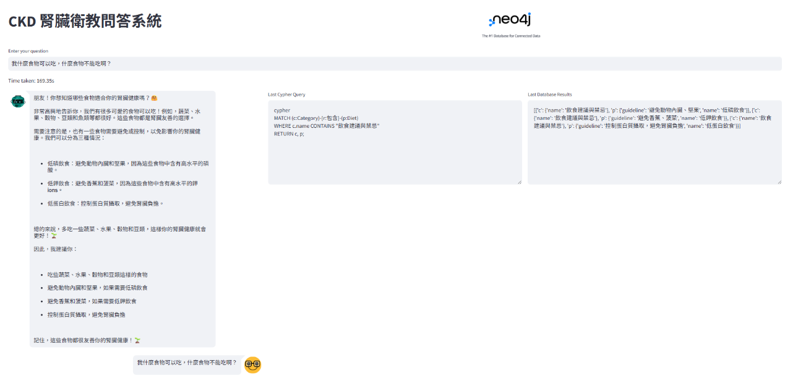
圖1

後端架構由Graph RAG搜尋系統與Neo4j資料庫兩大核心組件構成。在資料前處理階段，系統將CKD腎臟衛教資料集轉化為知識圖譜並存儲於Neo4j資料庫中，為Graph RAG搜尋提供基礎。當使用者透過CKD腎臟衛教問答系統提出問題時，系統會將問題轉發至Graph RAG搜尋系統進行處理。
Graph RAG搜尋系統運作流程分為檢索(Retrieve)與生成(Generate)兩大階段。本專題採用Llama3 8B作為LLM模型核心。在檢索階段，系統利用LLM技術將使用者問題進行分解，並自動構建適用於Neo4j資料庫的Cypher查詢語句。系統隨後將此查詢語句傳送至Neo4j資料庫執行，獲取與問題相關的節點與關係資料。
生成階段則包含兩步驟處理：第一步驟中，系統整合使用者問題與資料庫檢索結果，生成初步回答；第二步驟中，系統進一步統整所有資訊，並將內容翻譯成繁體中文，形成最終回應。完整處理後的回應內容將透過CKD腎臟衛教問答系統的介面呈現給使用者，精準回答其所提出的問題。

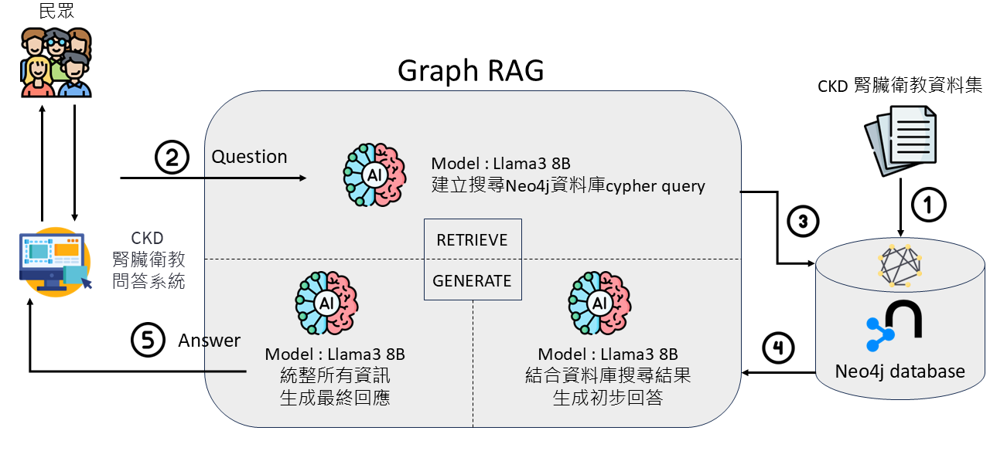

使用工具
LLM：langchain_community套件中的ChatOllama
Ollama提供了在本地端部署LLM的解決方案，無需依賴外部API，適合對隱私保護與系統控制有較高要求的應用。ChatOllama作為LangChain套件中langchain_community模組的一個重要類別，為開發者提供了簡潔高效的方式來調用本地已安裝的Ollama模型，大幅簡化了本地LLM的應用流程。

Graph RAG套件：GraphCypherQAChain
GraphCypherQAChain扮演了自然語言與知識圖譜之間的橋樑角色，能夠將使用者提出的自然語言問題精確轉換為Cypher查詢語句，並在Neo4j知識圖譜資料庫中執行查詢。系統隨後透過LLM技術將複雜的查詢結果轉化為易於理解的回應，提供給使用者清晰且專業的解答。此套件有效整合了圖形資料庫的結構化查詢能力與LLM的自然語言處理優勢。

